**BỆNH ÁN NHI KHOA**

# I. Hành chính:

* Họ và tên: DƠNG GUR SI RI YÔN
* Giới: Nam
* Năm sinh: 28/09/2012 (11 tuổi)
* Địa chỉ: Lâm Đồng
* Ngày nhập viện: 15h 02/03/2023

# II. Lý do nhập viện: đau chân (P) ngày 7 + sốt

**III. Bệnh sử:**

N1-2: em đau chân (P), đau liên tục, không lan, đi lại khó khăn, không sốt, nhập BV Nhi Lâm Đồng,

N3-6: đau chân (P) tăng dần, kèm tê chân, sốt 39-40 độ, 3 cử/ngày, đáp ứng với thuốc hạ sốt, ho đàm, lượng nhiều. Chuyển BV NĐ 2.

Trong quá trình bệnh, BN ăn uống được, tiêu phân vàng đóng khuôn, tiểu vàng trong.

CLS: WBC 25.9, NEU 73.7%, CRP 152, PCT 16, AST/ALT 110/75, URE/Creatinine 5.2/38 mmol/L, Na/K/Cl 136/3.4/98, PT 72.7%, INR 1.25, Fib 4.8, TCK 69.9s, siêu âm: tắc hoàn toàn tĩnh mạch hiển lớn, tĩnh mạch đùi do huyết khối trên một đoạn dài 6 cm.

Chẩn đoán: Huyết khối tĩnh mạch chân P – Nhiễm trùng huyết – Viêm phổi nặng.

Tình trạng lúc nhập viện:

* Tỉnh, tiếp xúc tốt
* Mạch 100l/ph
* Nhiệt đọ 37,5
* Huyết áp 100/60
* Nhịp thở 36 l/ph
* Cn 24kg
* Môi hồng/oxy
* Chi ấm, CRT < 2s
* Mạch quay đều rõ 100 lần/phút, mạch mu bàn chân P (+).
* Tim đều 100 lần/phút.
* Phổi ran ẩm.
* Bụng mềm.
* Gan lách không sờ to.

# IV, Tiền căn:

1.Bản thân:

A. Sản khoa:

- Con thứ 2/3, sinh thường, đủ tháng, cân nặng lúc sanh 2,7 kg, không dị tật phát hiện sau sanh

Mẹ PARA 3003, trong quá trình mẹ mang thai không ghi nhận đái tháo đường, tăng huyết áp, khám thai định kì ko phát hiện bất thường

B, phát triển thể chất, tâm thần, vận động:

- Phát triển tinh thần, vận động: đang học lớp 5.

C, Chủng ngừa:

- Tiêm đủ theo lịch TCMR

D, Dị ứng:

- Không dị ứng thuốc, thức ăn

E, Bệnh lý:

- Không ghi nhận tiền căn bệnh lý nội-ngoại khoa

2.Gia đình:

- Không ghi nhận tiền căn bệnh lý di truyền

**V. Khám**

1. Ấn tượng ban đầu:

A: tỉnh, tiếp xúc tốt.

B: Thở không đều, nhanh, nhịp thở 40 lần/phút, NCPAP.

C: Da niêm hồng, chi ấm, CRT < 2s.

2. Đánh giá lần 1:

A: GSC 15.

B: Thở không đều, nhanh, nhịp thở 40 lần/phút, NCPAP.

C: Da niêm hồng, chi ấm, mạch rõ, CRT < 2s.

D: Tỉnh, tiếp xúc tốt, phản xạ ánh sáng (+).

E: Không sốt.

3. Khám toàn diện:

a. Tổng trạng

Em tỉnh.

Sinh hiệu: Mạch 116 lần/phút, HA: 110/60, NT: 40 lần/phút, NĐ: 37.5 độ, SpO2: 96%/NCPAP

Môi hồng, thở không đều

Cân nặng 24 kg.

b. Đầu mặt cổ:

Cân đối, không dị dạng.

Khí quản thẳng.

c. Lồng ngực:

Cân đối, đi động theo nhịp thở.

T1, T2 đều, rõ, 114 lần/phút.

Phổi ran ẩm 2 phế trường.

d. Bụng:

Mềm, cân đối, đi động theo nhịp thở.

e. Thần kinh - cơ xương khớp:

Cổ mềm.

Không dấu thần kinh định vị.

# Không yếu liệt, phù nề mu và cẳng chân phải, mạch mu bàn chân bắt rõ.

# VI. Tóm tắt BA:

* BN nam, 11 tuổi, NV vì đau chân phải và sốt, bệnh 7 ngày:
  + N1 – 2: sưng đau chân phải.
  + N3 – 6: sốt 39 – 40 độ, ho đàm nhiều.
* Khám:
  + Tỉnh
  + Sinh hiệu: M: 100 lần/phút, HA: 100/60 mmHg, NT: 36 lần/phút, NĐ: 37.5
  + Phổi ran ẩm.

**VII. Đặt vấn đề:**

* Suy hô hấp cấp.
* Hội chứng nhiễm trùng hô hấp dưới.
* Nhiễm trùng huyết.
* Huyết khối tĩnh mạch chi dưới (P).

**VIII. Chẩn đoán sơ bộ:** Viêm phổi cộng đồng, mức độ nặng, biến chứng suy hô hấp –Nhiễm trùng huyết – Huyết khối tĩnh mạch chân P.

**IX. Biện luận**

1. **Suy hô hấp cấp:**

* Bé thở nhanh 36 lần/phút với oxy è có suy hô hấp cấp.

1. **Hội chứng nhiễm trùng hô hấp dưới:**

* Hội chứng đáp ứng viêm toàn thân: nhịp thở 36 lần/phút, mạch 100 lần/phút, WCB tuyến trước: 25.9.
* Hộ chứng nhiễm trùng hô hấp dưới: bé ho đàm nhiều, phổi ran ẩm.
* Nguyên nhân:
  + Viêm phổi: nghĩ nhiều.
    - Viêm phổi cộng đồng: phát bệnh trước khi nhập viện.
    - Mức độ: nặng.
    - Biến chứng:
      * Suy hô hấp: đã biện luận.
      * Nhiễm trùng huyết: không loại trừ.
  + Viêm phế quản: ít nghĩ.

# X. Đề nghị cận lâm sàng

CLS chẩn đoán: CTM, PCT, KMĐM, D-dimer, PT, aPTT, cấy máu, Xquang ngực thẳng, siêu âm doppler chi dưới.

CLS thường quy: Ion đồ, AST, ALT, Glucose máu, Creatinine máu, Ure máu.

**XI, Kết quả CLS:**  
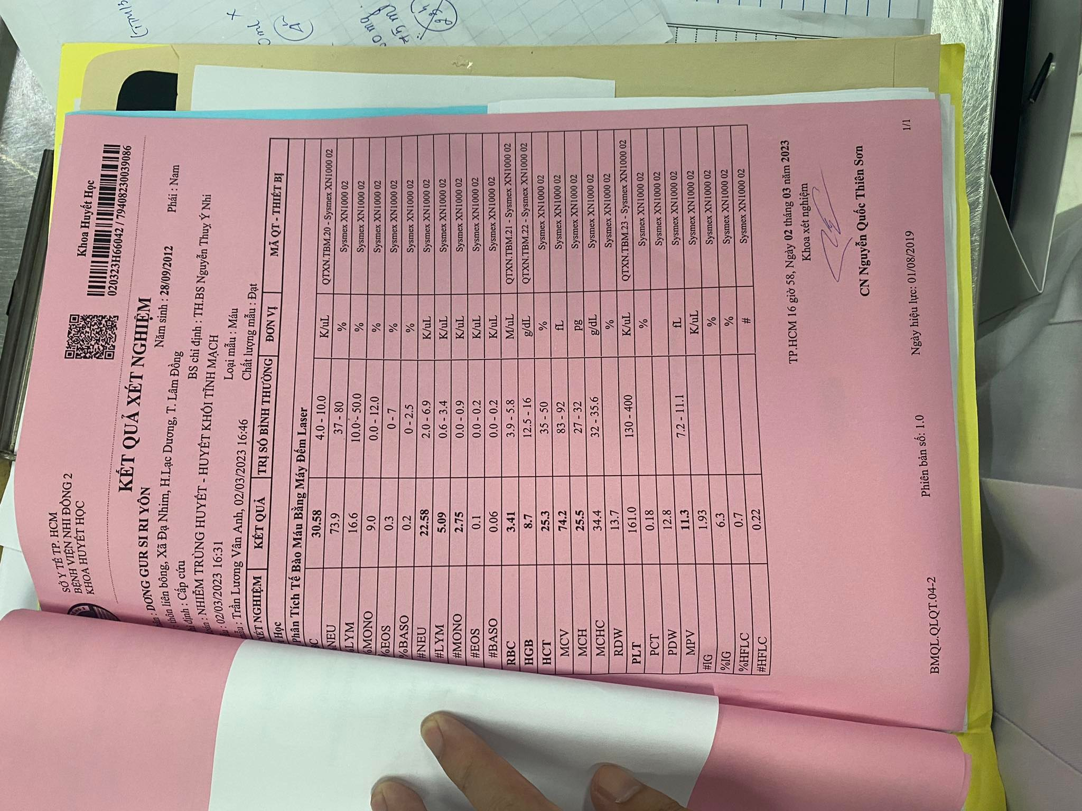

Nhóm máu: AB+

Sinh hoá: 17h22, ngày 2/3/2023

KMĐM: 16h40 ngày 2/3/2023

Siêu âm doppler mạch máu:

Huyết khối hoàn toàn trong tĩnh mạch chậu ngoài, tĩnh mạch đùi chung, tĩnh mạch hiển lớn bên phải.

Siêu âm ổ bụng:

* Các quai ruột nhiều hơi, dày nhẹ thành ruột

**XII. Chẩn đoán xác định:**

Viêm phổi nặng – Nhiễm trùng huyết – Huyết khối tĩnh mạch chi dưới (P)

**XIII. Điều trị:**

* Nằm đầu cao 30 độ
* Thở NCPAP

Peep: 06 cm H2O

FiO2: 40% -> {O2 3 L/ph, Air 10 L/ph}

* Dịch truyền

NaCl 0.9% + Dextrose 5% 500ml TTM 65 ml/h

* Kháng sinh

Vinphacin 250mg/lọ

360mg + Glucose 5% đủ 70ml -> TTM /30p x1 cữ

Cepemid 1g (0.5g Imipenem)

1 lọ + NaCl 0.9% đủ 100ml -> lấy 1,2g (120ml) tương đương 600mg Imipenem TTM/60p x4 cử/6h

* Tạm nhịn
* Chăm sóc cấp 1